新 书 推 荐

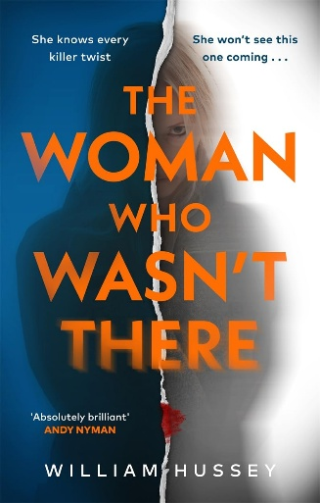
中文书名：《那个不在场的女人》
英文书名：THE WOMAN WHO WASN'T THERE
作 者：William Hussey
出 版 社：Zaffre/Bonnier Books UK
代理公司：ANA/Brady
页 数：400页
出版时间：2026年7月
代理地区：中国大陆、台湾
审读资料：电子稿
类 型：惊悚悬疑

内容简介：

当一位犯罪小说家在文学节上得知丈夫离奇身亡，她被迫回望一桩埋藏二十多年的校园命案，并发现自己最熟悉的人生，其实一直建立在被删改、被遮蔽的真相之上。

这个悬疑故事不止让你猜“谁杀了谁”。你读得越多越会发现，那些记忆、阶层、亲密关系与自我叙述并非背景，而是在不断影响着当下——越往下读，越会意识到“那个早该被遗忘的女人”，从未真正消失。

***

畅销犯罪小说作家玛丽安·莱恩，在被一群热爱她的读者围绕时，突然得知丈夫戴恩去世的消息。

震惊之下，玛丽安回到家，却发现门口站着一个陌生女人。她不仅自称是玛丽安最忠实的读者，还说自己曾在戴恩临终前陪伴并安慰过他。

起初，这个名叫玛丽的女人给了玛丽安些许安慰。直到她承认，戴恩曾向她吐露过一个秘密。只是这个秘密，她自己也记不真切；而玛丽安却拼命想要知道。

但玛丽同样也是个会讲故事的人。玛丽安深谙这一类型小说里每一个转折，却唯独没有料到这一次。

作者简介：


威廉·赫西（William Hussey）是一位屡获殊荣的作家，已出版十余部小说。从面向青少年的惊悚作品，到写给成年读者的精彩推理小说，他几乎写遍了各种小说类型。其近作包括备受期待的《杀死杰里科》（Killing Jericho，2023年4月），这是一个全新系列的首部作品，主人公是犯罪小说中首位 Traveller（流动族群）侦探；以及广受好评的青少年政治惊悚小说《愤怒》（The Outrage）。

他面向儿童及青少年读者的其他作品还包括《丑陋之美》（Hideous Beauty）、《猎巫人：魔潮初起》（Witchfinder: Dawn of the Demontide）、《猎巫人：黄昏绞架》（Witchfinder: Gallows at Twilight）、《猎巫人：最后的夜幕》（Witchfinder: The Last Nightfall）、《闹鬼》（Haunted）、《噬梦者》（The Nightmare Eater）以及《让她面壁而立》（Turn Her Face To The Wall）。

感谢您的阅读！
请将反馈信息发至：版权负责人
Email：Rights@nurnberg.com.cn
安德鲁·纳伯格联合国际有限公司北京代表处
北京市海淀区中关村大街甲59号中国人民大学文化大厦1705室, 邮编：100872
电话：010-82504106, 传真：010-82504200
公司网址：http://www.nurnberg.com.cn
书目下载：http://www.nurnberg.com.cn/booklist_zh/list.aspx
书讯浏览：http://www.nurnberg.com.cn/book/book.aspx
视频推荐：http://www.nurnberg.com.cn/video/video.aspx
豆瓣小站：http://site.douban.com/110577/
新浪微博：安德鲁纳伯格公司的微博_微博 (weibo.com)
微信订阅号：ANABJ2002


